Základná škola J. M. Petzvala Moskovská 20, 059 01 Spišská Belá

mosbela.edu.sk

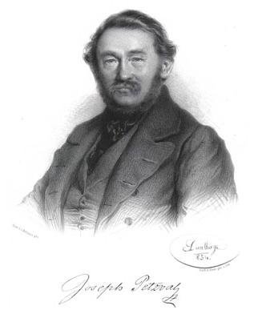

Žiadosť o prijatie dieťaťa do ZŠ

Meno a priezvisko dieťaťa: .........................................................................................
Dátum narodenia: ........................................................................................................
Miesto narodenia: ........................................................................................................
Rodné číslo: .................................................................................................................
Trvalé bydlisko: ...........................................................................................................
Žiadosť o prijatie
Zo školy: .....................................................................................................................
Do školy: ....................................................................................................................
Do ročníka: .................................................................................................................
Od (dátum): ................................................................................................................

Jazyky – 1. CJ: .................................................. 2. CJ: ........................................
Náboženská výchova: RK, GK, EV etická výchova

Meno a priezvisko otca: ..............................................................................................
Trvalé bydlisko: ..........................................................................................................
Tel. kontakt (pevná linka, mobil): ..............................................................................

Meno a priezvisko matky: ...........................................................................................
Trvalé bydlisko: ...........................................................................................................
Tel. kontakt (pevná linka, mobil): ...............................................................................

Uvádzať ako zákonného zástupcu otca/matku – vyznačte.
Získané údaje podliehajú zákonu o ochrane osobných údajov.
Súhlasím s použitím získaných údajov v zmysle zákona o ochrane osobných údajov pre potreby pedagogického procesu v škole.
Informácia:

Miesto a dátum: ..................................... Miesto a dátum: .....................................

............................................................... ...............................................................
Podpis 1. zákonného zástupcu dieťaťa Podpis 2. zákonného zástupcu dieťaťa.

